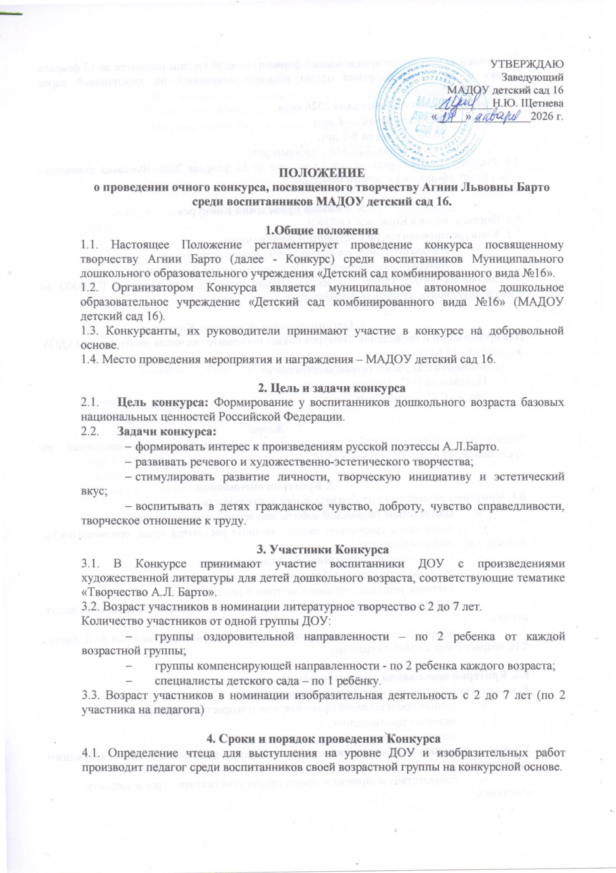

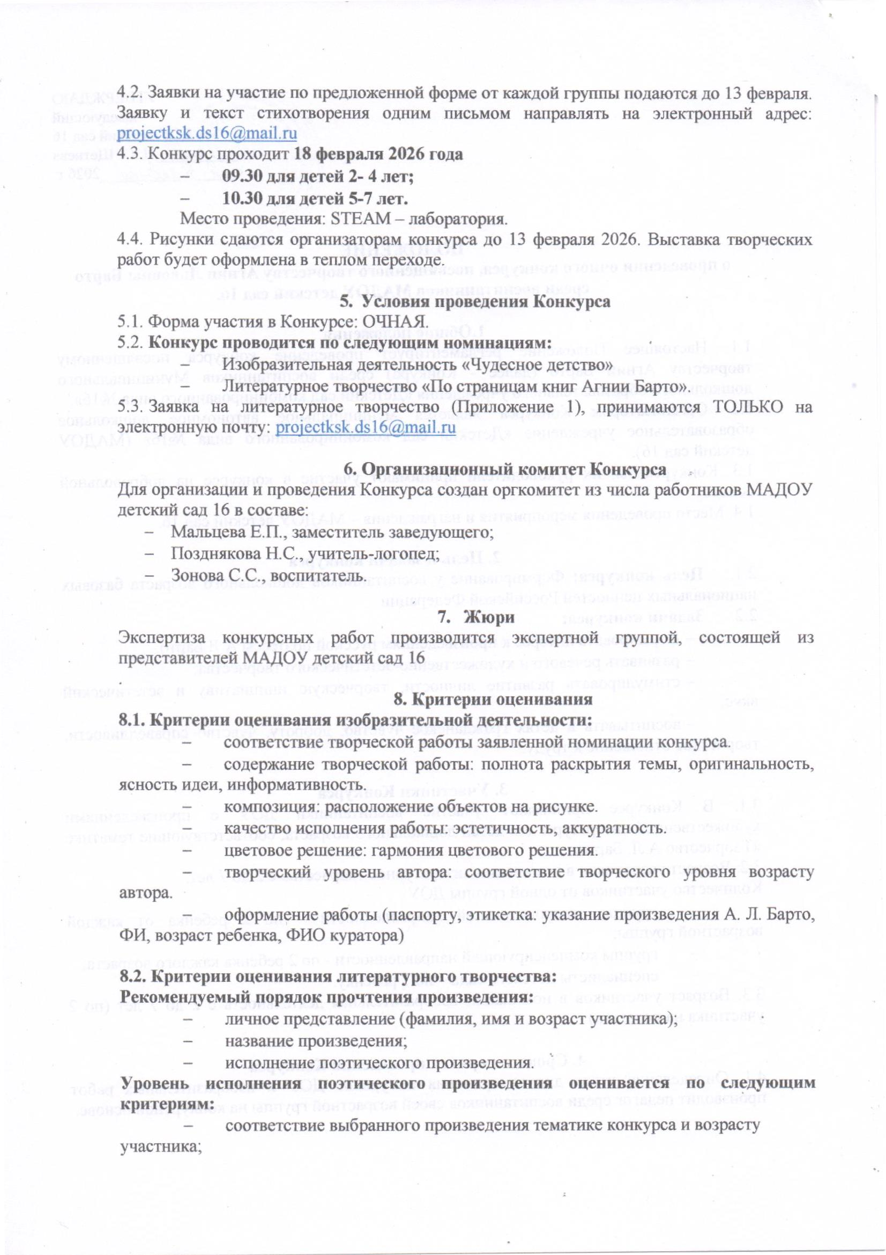

- выразительность и грамотность прочтения;
- эмоциональность, артистичность;
- индивидуальность исполнительской манеры;
- знание текста произведения;
- художественное оформление, сопровождение номера.

9. Подведение итогов
9.1. Все участники конкурса будут отмечены сертификатами. Победители дипломами за 1,2,3 места. Фамилия педагога-куратора вносится в документ ребенка-участника.

9.2. Победителям возрастной категории 5-7 лет предлагается участвовать в Территориальном очном конкурсе чтецов ««В мире детства с Агнией Барто».

Уважаемые коллеги!
Приглашаем принять активное участие в очном конкурсе!

Приложение 1
Заявка на участие в Конкурсе посвященному творчеству А.Л. Барто.

Фамилия, имя ребёнка.
Возраст (с датой рождения).
Статус (ОВЗ)
Название стихотворения, автор, текст (стихотворения).
Ответственный за подготовку ребёнка к выступлению.

